Diese Person ist ein älterer Herr, der Wanderbekleidung trägt. Er scheint ca. 50 Jahre alt zu sein. Seinen Namen kennen wir nicht. Sein Körperbau ist eher schmächtig und dünn. Mit schätzungsweise 180 cm höhe entspricht er dem Durchschnitt. Seine langen Beine und sein stolze aufrechte Körperhaltung kann man sofort erkennen.

Der Kopf ist oval. Eine graue Kappe verbirgt seine kurzen Haare des Herren. Hinter seinen schwarzen Brillen kann seine kleinen grünen Augen erkennen. Über diesen Augen sind dünne Augenbrauen. Sein Gesicht ist faltig, mit Querfalten aud seiner Stirn, Nasenflügelfalten und Lachfalten. Runde und angewachsen sind seine Ohren. Die Nase ist gerade und groß. Der große lächelnde Mund mit blassen Lippen prägt das Gesicht des Herren.

Der ein wenig dicke Hals verbindet seinen Kopf mit dem Oberkörper. Seine weiße Haut kann man als ledrig beschreiben. Auf seinen Armen kann man keine Körperbehaarung erkennen. Seinen Gang kann man als sportlich beschreiben.

Der Mann trägt eine rote Flanell Jacke über sein weißes Hemd. Die rötlich-braune Cargohose passt gut zu den anderen Kleidungsstücken. Auf seinem Rücken hat er einen großen dunkelgrünen Wanderrucksack.

Sein lächeln auf seinem Gesicht zeigt, dass er sein Leben genießt. Er sieht sehr freundlich und nett aus. Vielleicht ist er auch ein Opa. Zu seinen Interessen gehört auf jeden Fall die Natur, da er gerne wandert. Probleme mit anderen Leuten hat er nicht, da er sich versucht aus Streit rauszuhalten. Ein Phlegmatiker könnte man ihn nennen. Der Mann ist sehr verständnisvoll und friedlich. Seine Selbstbewusstheit und Sinn für Humor macht ihn eine tolle Person in seinem Freundschaftskreis.

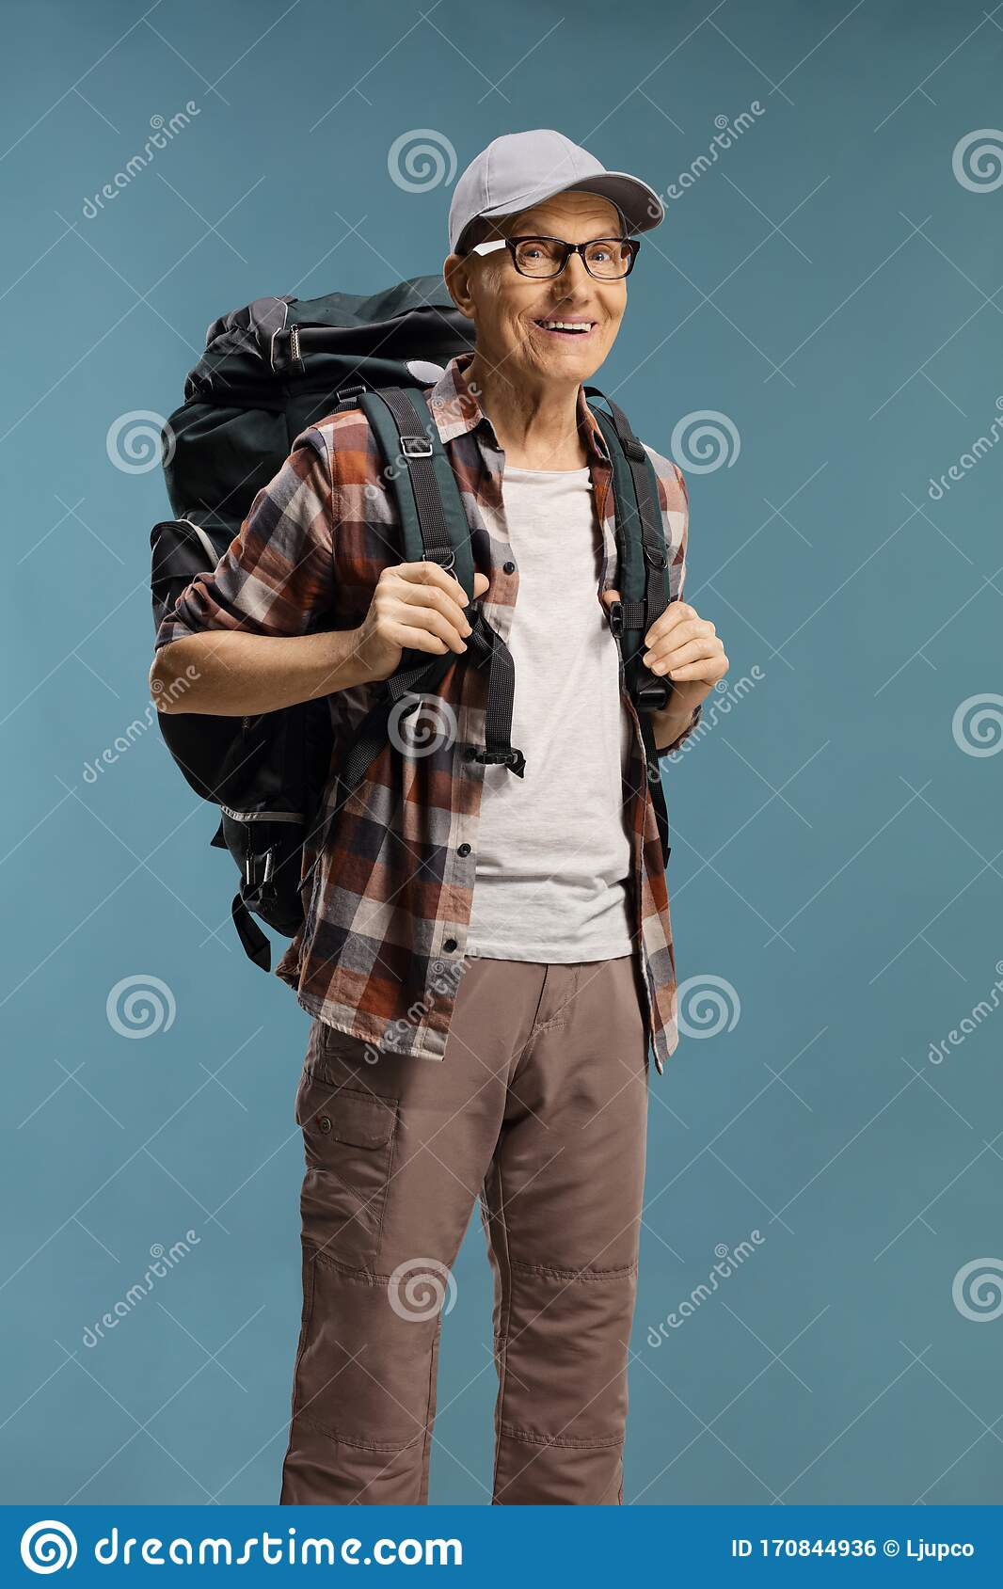

Darüber wölben sich

Sein Gesicht prägt der große, meist lächelnde Mund

An seiner ledrigen Haut erkennt, dass er oft draußen gearb

Sein leichter Gang wirkt sportlich und jugendlich.

Seine Freunde schätzen vor allem für sein Selbstbewusstsein und seinen Sinn für Humor.